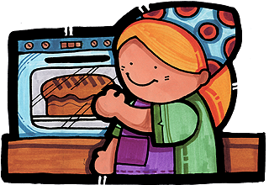
單元二：硬式麵包

生活故事
美香：大炳，你喜不喜歡吃法國麵包。
大炳：喜歡啊！法國麵包外面香脆，裡面細緻結實很好吃啊！而且越嚼越香，我媽媽常去麵包店買法國麵包呢。
美香：我也喜歡吃，但是我家人不喜歡這種硬硬的麵包。
大炳：對呀！硬式麵包是西方國家人民的主食，大部分的台灣人喜歡軟式麵包。
美香：這種麵包裡面的配方和軟式麵包有什麼不同？
大炳：硬式麵包裡面的配方，如糖、蛋、油脂、水都比較少，麵包體積受到控制，所以烤出來的麵包比較結實。
美香：原來如此！
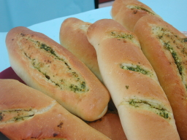
圖8-1-1 法國麵包

知識寶庫
      - 常見麵包的基本製作方法
        - 直接發酵法：
又稱直接攪拌法，將配方中所有材料一起加入攪拌後，只經一次攪拌的方法，該法簡單而實用。流程如下：
秤量材料

攪拌麵糰
基本發酵
分割、滾圓
中間發酵
整 形
最後發酵

烤 焙

成 品

        - 中種發酵法：
又稱間攪拌法或中種法。將配方中麵粉及配方材料，分前後兩次攪拌的方法。流程如下：
秤量材料

第一次攪拌時：
60~80%麵粉、
大部分的水
酵母
改良劑

基本發酵
（中種麵糰）
第二次攪拌
延續發酵
分割、滾圓
整 形

最後發酵
烤 焙
成 品

      - 法國麵包製作條件
        - 製作方式：直接發酵法
        - 攪拌終溫：25℃
        - 基本發酵：溫度28℃、濕度75%、時間60分鐘
        - 分割重量：250克×12個
        - 中間發酵：20分鐘
        - 整形方式：棒棰形
        - 最後發酵：溫度38℃、濕度85%、時間50分鐘
        - 烤焙溫度：上火220℃/下火210℃
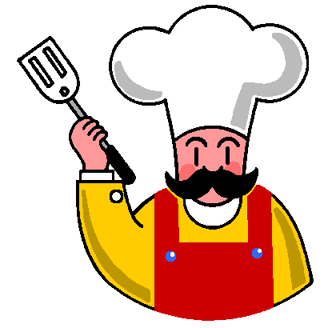
        - 烤焙時間：25~30分鐘

      - 法國麵包製作注意事項
        - 麵糰分割成250克的麵糰12個。
        - 法國麵包需用蒸氣烤爐烘烤，表皮才會香脆。
        - 如無蒸氣烤爐則麵糰表面及烤箱內需噴上水霧以提供蒸氣。

活動考驗
      - 活動目標
        - 會攪拌法國麵包麵糰
        - 會法國麵包形整形技巧
        - 會使用蒸氣烤爐
      - 材料配方與製作步驟
        - 法國麵包材料與配方
表8-1-1 法國麵包材料與配方

        - 法國麵包製作步驟
3.直接法攪拌麵糰：材料入缸，將材料放入攪拌缸( 奶油及乳化劑除外 )
          - 清洗工具
2.秤量材料
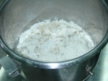
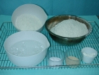

4.用鉤狀攪拌器以1速(低速)攪拌

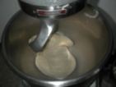

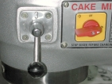
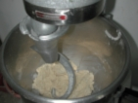
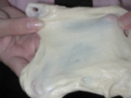
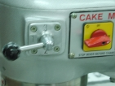
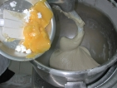
5.攪拌至拾起階段（麵粉與水結合成粗糙麵糰）
6.將速度改為2速(中速)
7.攪拌至不黏缸，捲起階段
8.加入奶油及乳化劑攪拌
9.攪拌至擴展階段麵糰有伸展性但容易斷裂

10.基本發酵

11.基本發酵完後，以手指沾水輕壓麵糰，留下指形凹痕，表示發酵完成

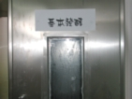
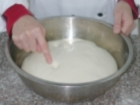

12.分割：分割麵糰分割成250克的麵糰12個
13.滾圓

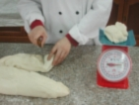
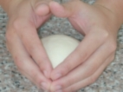

14.蓋上保鮮膜進行中間發酵20分鐘
15.桌面撒上少許手粉以防沾黏
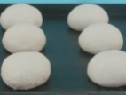
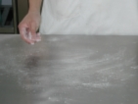

16.將麵糰壓平，桿麵棍由中間向前後均勻的桿平
17.麵糰翻面，將光滑面朝下，橫向捲收

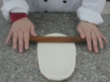
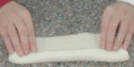

18.麵糰接合處捏緊，排列烤盤
19.最後發酵
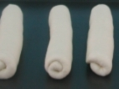
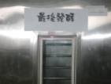

20.發酵後用利刀斜割約1公分深的裂口三道，或直割一道
21.切口擠入白油或奶油，幫助裂口形成

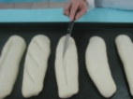
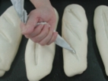

22.若無蒸氣烤爐，可將麵糰噴水霧，提供蒸氣
23.烤爐四週用噴水器噴水

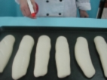
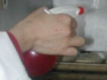

24.烤焙：上火220℃/下火210℃，烤30分鐘
25.出爐的法國麵包
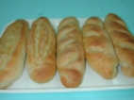
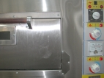

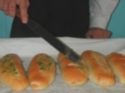
26.趁熱抹上大蒜奶油醬
27.成品：大蒜法國麵包

29.大蒜麵包
28.用鋸刀切斜片，塗上大蒜奶油醬
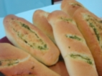
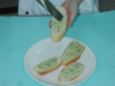
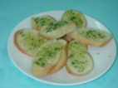

        - 大蒜奶油材料
          - 蒜頭---------40克 2.巴西利---------20克
3.鹽------------2克 4.奶油------------200克
5.味素---------2克

        - 大蒜奶油製作步驟
1.秤量材料
2.蒜頭、巴西利切成末
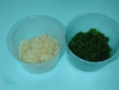
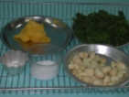

1.準備材料
4.加入蒜頭、巴西利、鹽、味素攪拌均勻
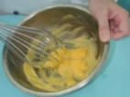
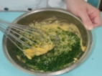
3. 奶油用直型打蛋器打軟

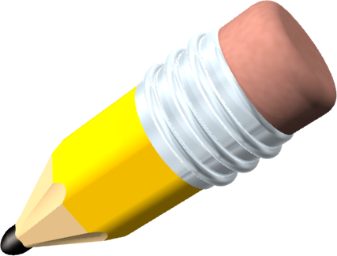
學習指引
      - 重點整理：
        - 法國麵包製作流程
秤量材料

攪拌麵糰
基本發酵
分割、滾圓
中間發酵
整形成棒棰形
最後發酵
利刀斜割麵糰
切口擠白油

烤爐噴水

烤 焙
塗大蒜奶油

      - 增強活動：依照課本製作步驟練習做法國麵包。
      - 作業活動：做好法國麵包後，請依照表格內的項目，自己打勾，看看自己得幾分。
獨立完成（﹪）  項 目 | 100 | 80 | 60 | 40 | 20
1.參考課本說出製作法國麵包的步驟
2.會準備好所需要的器具
3.會秤量材料
4.會直接法攪拌法國麵包麵糰
5.會用基本發酵箱基本發酵
6.會分割麵糰
7.會滾圓麵糰
8.會中間發酵（室溫下蓋保鮮膜）
9.會整形法國麵包
10.會用蒸氣烤焙法國麵包
11.會清洗並收拾器具
四、預習活動：預習下一個單元-----軟式餐包製作。
參考書目：
吳日杉、鄭月虹。丙級烘焙學術科檢定參考書。 台灣餐飲出版社(民90)
陳鴻霆、吳美珠。西點麵包烘焙教室。朱雀文化事業有限公司。

